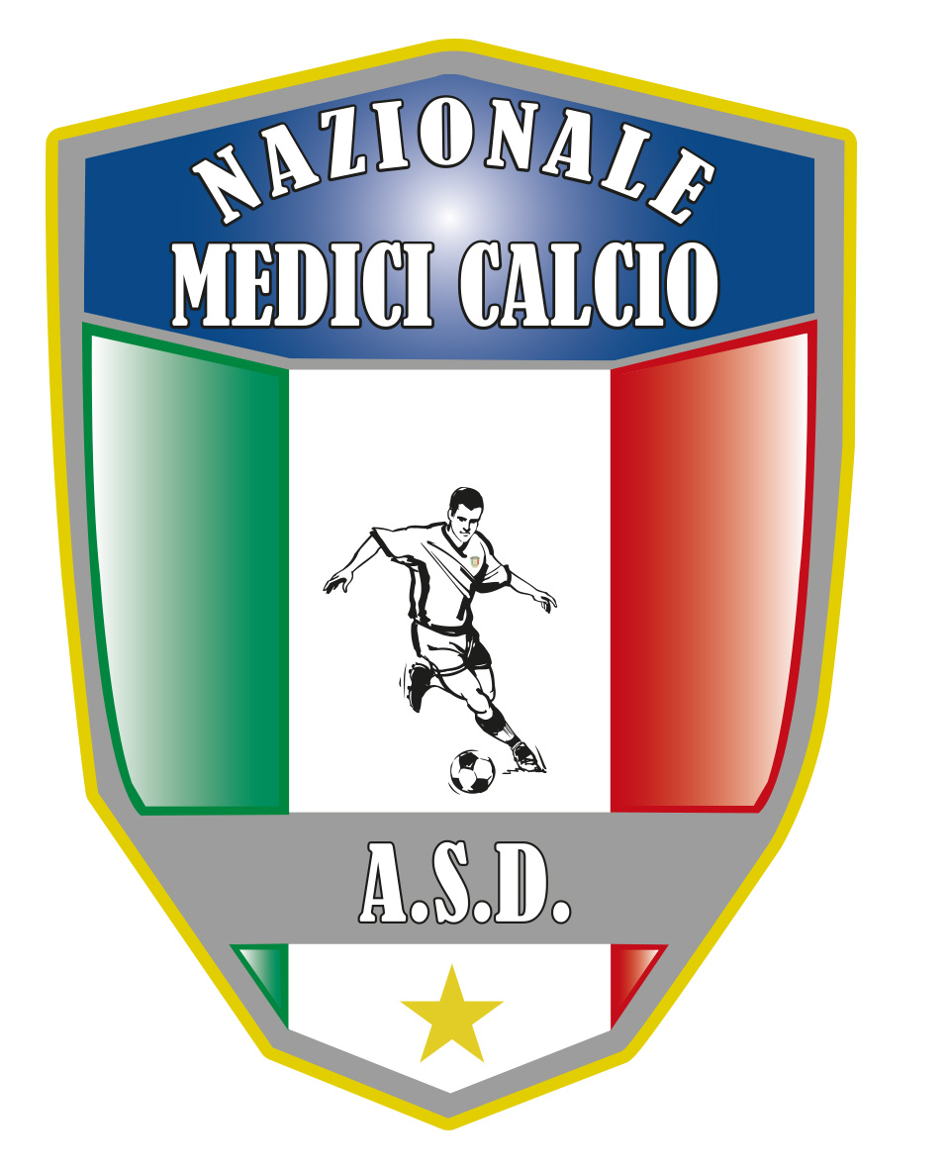

COMUNICATO UFFICIALE N. 20 ANNO 2021
XVIII COPPA ITALIA MEDICI CALCIO
EDIZIONE 2021, ROMA 7-12 DICEMBRE 2021

IN BASE ALLE ESTRAZIONI DEL LOTTO DI SABATO 20 DICEMBRE 2021 QUESTI I GIRONI ELIMINATORI

GIRONE A
MILANO E BRIANZA
TARANTO
PALERMO
SALERNO

GIRONE B
TRINACRIA PALERMO
NAPOLI
REGGIO CALABRIA
ROMA

GIRONE C
COSENZA
MELITO PORTO SALVO
BOLOGNA
AVELLINO

CALENDARIO GARE

SEMPRE CONSIDERANDO GLI ACCOPPIAMENTI DELLE SQUADRE CON LE RISPETTIVE RUOTE DEL LOTTO COME DA COMUNICATO N.19 LA COMPOSIZIONE DELLE 3 GIORNATE ELIMINATORIE SEGUIRA’ IL SEGUENTE SCHEMA:

ESTRAZIONE DI GIOVEDI 25 NOVEMBRE 2021

1 GIORNATA

NUMERO PIU’ ALTO-NUMERO PIU’ BASSO

1 NUMERO INTERMEDIO-2 NUMERO INTERMEDIO

2 GIORNATA

NUMERO PIU’ ALTO- 1 NUMERO INTERMEDIO

2 NUMERO INTERMEDIO- NUMERO PIU’ BASSO

3 GIORNATA

NUMERO PIU’ ALTO-2 NUMERO INTERMEDIO

1 NUMERO INTERMEDIO- NUMERO PIU’ BASSO

IL GIRONE A GIOCHERA’ LA PRIMA GIORNATA ALLE 12,30 MERCOLEDI 8 DICEMBRE, LA SECONDA GIORNATA ALLE 9,30 E LA TERZA GIORNATA ALLE 11,00

IL GIRONE B GIOCHERA’ LA SECONDA GIORNATA ALLE 12,30 GIOVEDI 9 DICEMBRE, LA PRIMA GIORNATA ALLE 11,00 E LA TERZA GIORNATA ALLE 9,30

IL GIRONE C GIOCHERA’ LA TERZA GIORNATA ALLE 12,30 VENERDI 10 DICEMBRE, LA PRIMA GIORNATA ALLE 9,30 E LA SECONDA GIORNATA ALLE 11,00

MERCOLEDI 8 DICEMBRE 1 GIORNATA
CAMPO GEMELLI ORE 9,30
CAMPO GEMELLI ORE 11,00
CAMPO GEMELLI ORE 12,30

CAMPO DON ORIONE ORE 9,30
CAMPO DON ORIONE ORE 11,00
CAMPO DON ORIONE ORE 12,30

GIOVEDI 9 DICEMBRE 2 GIORNATA
CAMPO GEMELLI ORE 9,30
CAMPO GEMELLI ORE 11,00
CAMPO GEMELLI ORE 12,30

CAMPO DON ORIONE ORE 9,30
CAMPO DON ORIONE ORE 11,00
CAMPO DON ORIONE ORE 12,30

VENERDI 10 DICEMBRE 3 GIORNATA
CAMPO GEMELLI ORE 9,30
CAMPO GEMELLI ORE 11,00
CAMPO GEMELLI ORE 12,30

CAMPO DON ORIONE ORE 9,30
CAMPO DON ORIONE ORE 11,00
CAMPO DON ORIONE ORE 12,30

SEMIFINALI SABATO 11 DICEMBRE
CAMPO DON ORIONE ORE 9,30 SEC MIGLIORE PRIMA-TERZA MIGLIORE PRIMA
CAMPO DON ORIONE ORE 11,15 MIGLIORE PRIMA-MIGLIORE SECONDA
FINALI DOMENICA 12 DICEMBRE
3°-4° POSTO CAMPO GEMELLI ORE 9,00
1°-2° POSTO CAMPO GEMELLI ORE 10,30
N.B.: PER QUANTO RIGUARDA LE DUE SEMIFINALI , IN CASO DI PARITA’ AL TERMINE DEI TEMPI REGOLAMENTARI SI PROCEDERA’ ALLA DISPUTA DI DUE TEMPI SUPPLEMENTARI DA 7 MINUTI CIASCUNO ED IN CASO DI ULTERIORE PARITA’ LA LOTTERIA DEI CALCI DI RIGORE. PER QUANTO RIGUARDA LA FINALE 3-4 POSTO IN CASO DI PARITA’ AL TERMINE DEI TEMPI REGOLAMENTARI SI PROCEDERA’ DIRETTAMENTE ALLA LOTTERIA DEI RIGORI, MENTRE PER LA FINALE 1-2 POSTO IN CASO DI PARITA’ AL TERMINE DEI TEMPI REGOLAMENTARI SI PROCEDERA’ ALLA DISPUTA DI DUE TEMPI SUPPLEMENTARI DA 7 MINUTI CIASCUNO ED IN CASO DI ULTERIORE PARITA’ ALLA LOTTERIA DEI CALCI DI RIGORE.

SUL PROSSIMO COMUNICATO GLI ABBINAMENTI COMPLETI CON GLI ORARI ED I CAMPI

Il Presidente Il segretario

Giovanni Borrelli Francesco Stanzione

----------------------
A.S.D. Nazionale Medici Calcio
Sede:Via Maresca 29- 80058 Torre Annunziata (Na)Tel 0813621226
Presidente: Dr. Giovanni Borrelli Tel. Mobile: 3388383481– Mail:gianniborrelli73@yahoo.it
Pec: nazionalemedicicalcio@pec.it
Segretario: Dr. Francesco Stanzione Tel.Mobile: 3496630637- Mail: dott.stanzione@libero.it
Sito web: http:/nazionalemedicicalcio.it
CF: 94032930789
P.IVA 08904861211

